Конспект пробного урока

ФИО студента: | Богданов Артур Михайлович
Дата проведения:
Предмет, УМК | Математика, «Школа России»
Школа, класс: | 4¹ класс
Тема: | Умножение и деление. Свойства умножения.
Тип урока: | Закрепление изученных знаний
Цель урока: | Организация деятельности обучающихся по закрепление свойств умножения
Задачи

Метапредметные:
Регулятивные:  1)самоорганизация;  2)самоконтроль. | - формулировать тему и задачи урока; выполнять заданий в соответствии с темой урока;  - контролировать и оценивать свою деятельность; проявлять активность и ответственность.
Познавательные:  1)базовые логические действия;  2)базовые исследовательские действия;  3)работа с информацией. | - формулировать выводы и подкреплять их доказательствами на основе результатов проведённого наблюдения за языковым материалом (классификации, сравнения, исследования); формулировать с помощью учителя вопросы в процессе анализа предложенного языкового материала.
Коммуникативные:  1) общение;  2)совместная деятельность. | - проявлять интерес к общению по теме урока с учителем и одноклассниками; строить устное монологическое высказывание на определённую тему;  - уважать мнение собеседников.

Личностные:
- уметь самооценивать себя;
- испытывать интерес к предмету.

Межпредметные связи: | Физкультура, литературное чтение
Основные понятия: | Умножение, деление, свойства умножения, прямоугольник, треугольник
Методы, технологии: | Наглядные, совместные, практические и ИКТ.
Ресурсы урока для учителя: | ИКТ, Моро «Математика, 4 кл., 1 часть».
Ресурсы урока для учащихся: | ИКТ, Моро «Математика, 4 кл., 1 часть», карточки – задания, карточки для рефлексии

ХОД УРОКА
Структура урока (этапы) | Содержание деятельности учителя | Содержание деятельности  обучающихся | Средства (оборудование, слайды, иллюстрации, видеофрагменты и т.д.)
1.ОРГАНИЗАЦИОН  НЫЙ МОМЕНТ  Цель: мотивация к действиям на уроке.  Время: | - Здравствуйте, ребята! Приготовьтесь к уроку: посмотрите, чтобы на партах ничего лишнего не лежало. Закройте рюкзаки. Сядьте правильно. Начнём урок.  - Дорогие друзья, сегодня я предлагаю вам отправиться в путешествие, в стране где царит магия математических чисел, задач и примеров! Сейчас в этой стране неспокойно. Говорят, Новый год украли…Всё что нам нужно – явиться на приём к самой царице математики. И ждёт она нас ровно в 16:00. Сейчас в стране, куда мы отправляемся ровно 8 часов. Не теряем ни минуты! Отправляемся.  - Приготовьтесь, сядьте правильно. | Готовятся к уроку
2. АКТУАЛИЗАЦИЯ ЗНАНИЙ  Цель: повторение изученного материала, необходимого для «открытия нового знания»  Время:  Устный счёт (Задания + № 330)  - Оценивание работы самостоятельно | - УСТНЫЙ СЧЁТ (ЗАДАНИЯ + № 330)  «Добрый день, друзья! Я наслышан о вашем желании помочь. Я – хранитель ключей нашей чудесной страны. Пропустить просто так не могу. Выполните устный счёт и отправляйтесь дальше»  - Найдите произведение чисел 20 и 40. (800.)  ﻿﻿﻿- Какое число умножили на 4 и получили 320? (80.)  ﻿﻿﻿- Первый множитель 50, произведение 1000. Чему равен второй множитель? (20.)  - Увеличьте 125 в 2 раза. (250.)  ﻿﻿﻿- На сколько нужно умножить 7, чтобы получилась 21 000?  (На 3000.)  - Чем похожи все эти задания?  - Проверьте, всё ли верно? Если сделано без ошибок, на полях поставьте звездочку, а если есть ошибки нарисуйте вопросительный знак.  - Задание № 330  - Молодцы. Познакомимся с магической таблицей. За каждый верный ответ мы будем получать летающий ключ, один из них откроет замок.  - Выполнять задания будем по столбикам.  - Кто скажет, что означают латинские буквы a и b?  - Обратим внимание на 2 столбик. Решите его.  - Какой ответ? Что сделали, чтобы найти его?  - Есть ли еще способ решения данного примера? Какой?  - Отлично.  - Каким способом решить пример легче?  - Найдем ответ в 3 столбике. Вторый множитель чему равен?  - Кто вспомнит правило, чтобы верно его решить?  - Какой ответ верный?  - Посмотрите на 4 столбик. Сможете ли сразу сказать какой правило применяется в этом случае?  - Какой ответ?  - Верно.  - Решаем 5 столбик.  - Прежде чем решать его, вспомните компоненты умножения.  - Чему равен известный множитель? Какой компонент обозначает число 54?  - Чему равен неизвестный множитель? Как найти?  - 6 столбик. Что необходимо найти? Какой ответ?  - 7 столбик. Как будете решать его? Чему равен неизвестный множитель?  - 8 столбик. Каков ответ? Что сделали, чтобы получить его?  - Молодцы. С этим вы тоже справились. Посмотрите на наши собранные ключи, какой ключ подходит к замку?  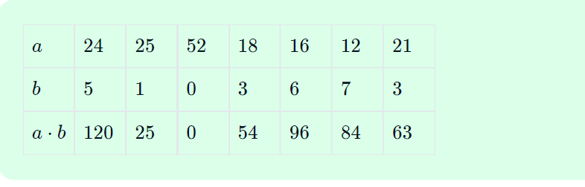 | - они связаны с умножением  - первый множитель и второй множитель  - при умножении этого числа на один, получится это же число  - при умножении любого числа на ноль, получится ноль  - Чтобы найти неизвестный множитель, надо произведение разделить на известный множитель.
3.САМООПРЕДЕЛЕНИЕ ТЕМЫ  Цель: выработка на личностно значимом уровне внутренней готовности выполнения требований учебной деятельности  Время: | 2. САМООПРЕДЕЛЕНИЕ (СВОЙСТВА УМНОЖЕНИЯ, СТР 104»  - Ребята, ключ открыл нам путь в страну. Магия тут повсюду, посмотрите, её так же много, как и летающих ключей. Чтобы они нам освободили дорогу – придется выполнить задание и от этих негодяев.  - Посмотрите на две карточки, на полях слева – что это за записи? Обратимся к первой карточке. Какое правило оно описывает? Так ли это, проверим?  - Посмотрите на карточку с примером.  0•2 = (0 + 0 = 0)  - Что показывает 1-ая цифра при умножении?  - Что показывает вторая цифра при умножении?  - Чему равно произведение?  - Обратимся ко второй карточке. Какое правило скрывается здесь?  1•6 = (1 + 1 + 1 + 1 + 1 + 1 = 6)  - А если число умножить на единицу?  - Что мы с вами сейчас вспомнили?  - О чём же будем говорить на уроке?  - Скажите, для чего нужны эти свойства? Для чего нам нужно их хорошо изучить?  - Верно.  - Еще одно задание вас ждёт на странице 104, в учебнике. Найдите таблицу «Свойства умножения». Здесь описаны те свойства, о которых вы уже знаете.  - Прочтем первое свойство. «От перестановки множителей произведение не меняется»  - Посмотрите на слайд. «2*4*5 = 2*5*4».  - Какие множители в этих примерах перестановлены?  - Одинаково ли произведение в двух примерах?  - Скажите, описывает ли это свойство данный пример?  - Прочтите следующую графу. «Два соседних множителя можно заменять их произведением»  - Посмотрите на слайд. «(6*2) * 5 = 6 * (2*5)  - Чем различаются эти примеры?  - Скажите, какой пример вам решить легче, слева или справа?  Почему? | - при умножении этого числа на один, получится это же число  - число 0 будет повторятся  - сколько раз будет повторятся 1 слагаемое  - нулю  - Если единицу умножить на число,  то получится то же самое число  - Получится то же самое число, так как от перестановки множителей произведение не меняется  - свойства умножения  - чтобы упростить процесс вычислений. Свойства нам помогают.
5. ПЕРВИЧНОЕ ЗАКРЕПЛЕНИЕ  - Работа по вариантам  - Проверка работы с помощью карточек  - Работа с геометрическим материалом | 3. ПЕРВИЧНОЕ ЗАКРЕПЛЕНИЕ (КАРТОЧКА «СВОЙСТВА И ПРИМЕР»  - Мы уже продвигаемся дальше. Волшебный ключ предлагает выполнить задание на карточке. Посмотрите, слева находятся примеры, а справа – только что повторенные свойства умножения. Соотнесите пример и свойство, которое в нем использовано.  - Поторопитесь, времени у нас не так много.  - Поменяйтесь карточками и проверьте работу соседа по парте. Если все верно – нарисуйте звездочку, если есть ошибки – напишите знак вопроса и верните соседу.  ФИЗКУЛЬТМИНУТКА  На стенах класса развешены математические выражения.  Дети встают, не сдвигая ноги с места, поворачивая  только туловище и голову, называют:  Девочки: выражения с ответом 0.  Мальчики: выражения с ответом не равным нулю.  0 • 567 134 • 1  678 • 2345 • 1  324 • 0 • 5690  1254 • 0 • 34 789  0 • 4678 1 • 267  0 • 23 009 795 • 1  46 007 • 23070 • 1  4. ЗАДАНИЯ (№ 333 – ЗАДАЧА)  - Мы выполнили задания летающих ключей. Идя по пути нам встречается хитрая миссис Лори, она любит растения. В парниках у неё их много. Но из-за бурного ветра плёнку снесло и растения начинают погибать. Наша задача – помочь ей.  - Откройте тетради, запишите сегодняшнее число. Найдите задачу № 333. Прочтите её про себя.  - Прочтем задачу вслух.  - В конце задачи написано «Составь и запиши задачи, обратные данной»  - Как составить такую задачу?  - О чём эта задача?  - Что известно в задаче?  - Как оформим это в краткой записи?  - Я оформлю на доске, вы в тетради.  - о примем за единицу?  - Какие графы будут в таблице?  - Количество парников и расход пленки.  - Что мы можем уже внести в таблицу?  - Что нам неизвестно?  - Можем ли мы сразу ответить на вопрос задачи?  - Что нужно узнать сперва?  - Каким действием можно это найти?  - Мы узнали, что 5 м пленки расходуется на 1 парник. Запишите в таблицу.  - Ответили ли мы на вопрос задачи?  - Что теперь нам нужно найти?  - Каким действием найдем?  - Запишите решение в тетради самостоятельно. (Один из обучающихся записывает на доске)  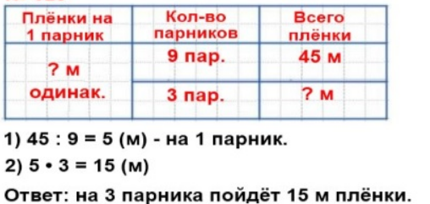  - Что нам требуется выполнить ещё с этой задачей? Мы выполним 1 обратную задачу.  - Оформим такую же таблицу, но уже для обратной задачи.  В ней, то что мы уже находили – будет известно. Что запишем сразу в таблицу?  - В этой задаче мы заполним количество парников. Запишите данные в таблицы.  - Итак, кто сможет составить условие задачи по таблице?  - Решение и ответ для этой задачи запишите самостоятельно в тетрадь. Кому не понятно?  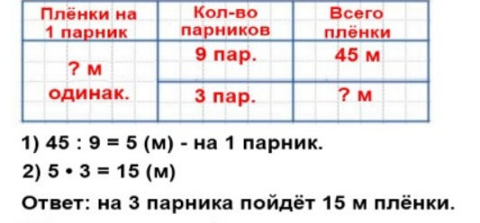  - Проверим вашу запись решения.  - Как решали? Что находили сперва? Что потом? Каким действием? Какой ответ получился?  - У кого по-другому?  - Молодцы. С этим заданием справились и помогли миссис Лори спасти её любимые растения.  5. ЗАДАНИЯ (№ 335)  - Мы продвигаемся дальше. Навстречу идёт мудрец. Он очень силён в математике. И хочет проверить нас.  - Посмотрите на слайд. Наша задача – решить магические примеры. Выполнять вы их будете, записывая в тетрадь, по вариантам. 1 вариант будет выполнять – первую строку примеров, 2 вариант – вторую строку.  - Запишите «Задание № 335»  - Начнём с 1 столбика. Посмотрите на них. Чем похожи эти примеры?  - Какое 1 действие мы будем выполнять первым во всех примерах?  - Каким способом проще и легче решить?  - Все решения в столбик вы выполняете под примером. Можете начинать.  - Проверим ваши решения. А помогут нам в этом карточки с ответами. Их много, и не каждый подходит.  - Начнём с 1 варианта. Кто готов найти среди карточек промежуточный результат и ответ, подставить его к примеру на доске.  60 000 - (50 106 - 49 038)  Карточки: 1068, 58932  - Всё ли верно подставлено? У кого не так? Как выполняла?  - Тоже самое выполним и у 2 варианта. Кто готов отыскать верные ответы на доске?  480 024 - (53 425 + 78 679)  Карточки: 132104, 347920  - Всё ли верно подставлено? У кого не так? Как выполняла?  - Молодцы. Обратимся ко 2 столбику. Мне понадобятся 1 доброволец, решающий примеры 1 варианта и еще доброволец, решающий примеры 2 варианта.  217 * 4  352 * 2  - Выполните решение на доске. Все остальные выполняют в тетради.  - Спасибо ребятам. Но у нас впереди еще 3 столбик. Выполним мы его таким же образом. Кто готов выполнить на доске?  636 : 6  736 : 4  - Как выполняли?  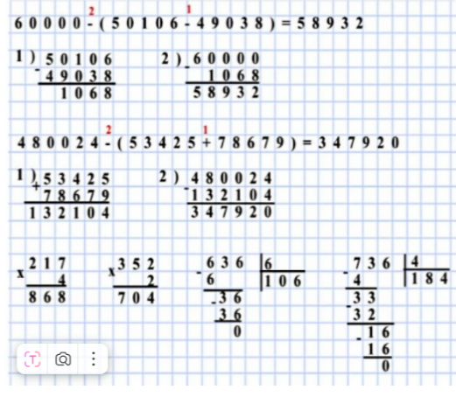  - У кого не так?  - Мудрец удостоверился в ваших знаниях и пропускает вас дальше.  - Посмотрите, друзья, время в стране математики идёт очень быстро, уже 15:00. До приёма к царице остался всего час. Поторопимся.  - В этой удивительном месте мы можем увидеть не только загадочных персонажей, но и тех, кто был обижен учениками!  - Поможем мистеру Треугольнику. Живёт он в номере 336, на полях. Прочтем условие задания.  - Что сперва нам требуется выполнить?  - Он уже начерчен в карточке. Внимательно посмотрите, сколько клеток он занимает.  - Что требуется выполнить далее?  - Что такое прямоугольник?  - Каким образом нужно дополнить, чтобы получить прямоугольник? Кто выполнит на доске?  - Остальные это сделают на карточке.  - Что нужно выполнить далее?  - Что такое площадь?  - Как найти площадь прямоугольника?  - Чтобы найти площадь прямоугольника нужно найти его длину и ширину, а потом вычислить произведение полученных чисел.  - 2 клетки – 1 см. Посчитайте, какова будет длина и ширина прямоугольника? Запишем это обозначая стороны латинскими буквами a и b.  - Вычислите площадь. В чем измеряется площадь?  - Запишите это в тетрадь.  - Всё ли мы сделали? Что осталось?  - Это прямоугольник – это два равных треугольника. Наша задача – найти их площадь.  - Для этого, вспомним единицы площади. Скажи сколько квадратных миллиметров в квадратном сантиметре?  - Верно, посчитайте, сколько квадратных миллиметров в 15 квадратных сантиметрах. Что нужно сделать?  - 15 * 100= 1500 мм². Мы узнали площадь прямоугольника в миллиметрах. Как узнать теперь, из скольких квадратных миллиметров состоит площадь двух треугольников?  - Верно. Нужно разделить 1500 на 2. Так мы получим значение площади каждого треугольника. Как легче выполнить действие?  - Выполните в столбик.  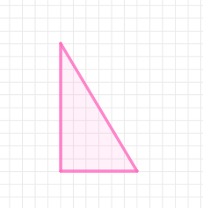  - Какова площадь каждого треугольника?  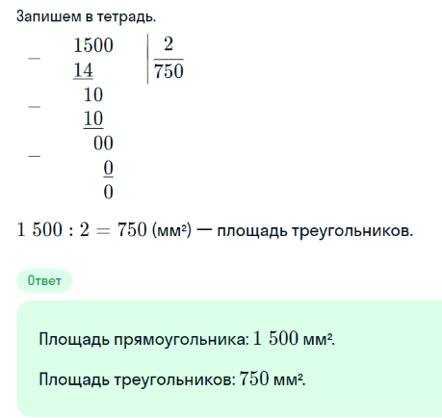  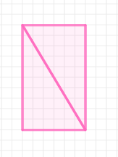  - У каждого должно быть решение и ответ записаны в карточке. | - Обратной называют задачу, в которой одно известное становится неизвестным, а одно неизвестное — известным  - о плёнке  - сколько приходится метров плёнки на 9 парников.  - с помощью таблицы  - расход пленки на 1 парник  - расход плёнки на 1 парник, количество парников, всего плёнки  - количество парников и расход пленки на 9 парников  - расход пленки на 3 парника  - расход пленки на 1 парник  - делением, 45:9 = 5 (м)  - нет  - расход пленки на 3 парника  - умножением, 15:3=5 (м)  - да  - расход плёнки на 3 парника  На 3 одинаковых парника надо 15 м пленки. Сколько метров пленки пойдет на 9 таких парников?  - Сперва находили сколько метров пленки приходится на 1 парник, потом нашли сколько метров понадобится на 3 парника  - Порядком действий  - В скобках  - В столбик  - начертить треугольник  - дополнить его до прямоугольника  - четырехугольник, у которого все углы прямые  - найти площадь прямоугольника  - произведение всех длин его сторон  - a – 5 см  b – 3 см  - найти площадь треугольников  - в 1 см² = 100 мм²  - 15 * 100  - разделить 1500 на 2  - в столбик  - 750 мм²
6. ПОДВЕДЕНИЕ ИТОГОВ. РЕФЛЕКСИЯ  Цель: провести рефлексию, итог урока  Время: | - На часах уже 16:00 и после нашего приема с царицей Математикой, она подобрела, поняла, что все ребята заслуживают новогоднего волшебства.  - Скажите, чем мы таким им помогли?  - Какая тема сегодняшнего занятия?  - Какие свойства вы сможете назвать?  - Какие задания вам показались сложными?  - Что показалось легким?  - Поднимите солнце – если все получилось. Тучку – если было сложно.
7. ДОМАШНЕЕ ЗАДАНИЕ | - Вашим домашним заданием будет ________________________________________

